**决策者销售系统**

**需求分析**

**黄歆2012 8**

**版本控制**

|  |  |  |
| --- | --- | --- |
| **版本号** | **更新人** | **更新时间** |
| **V1.0** | **黄歆** | **2012/8/16** |

1. **数据管理**

数据管理是系统最基本也是最重要的功能，完善并且稳定的数据管理才能给将来系统的高级功能实施打下坚实的基础。下列的数据表对应管理了各个功能的后台数据，并对数据的类型，唯一ID，是否必填，名称，大小，表单描述进行了统一约束。

Note：*在必填选项中，Y代表必填，N代表可以不填，Ａ代表自动生成，此字段在屋里数据库中没有值，而是通过其它数据计算或引用导出。*

* 所有表单都要共有字段的数据如下：

|  |  |  |  |  |
| --- | --- | --- | --- | --- |
| 字段名 | 必填 | 长度 | 类型 | 说明 |
| ID | Y |  | Int | 数据的身份证 |
| Sequence | N |  | Int | 排序 |
| ModifiedUser | N | Max | Byte | 更改人 |
| ModifiedDate | N | 50 | String | 更改的时间 |
| Description | N | 4000 | String | 表单地描述 |

所谓共有，指的是所有的表单的字段设计，都应该包含以上诉5个字段。不允许有例外,其中Sequence和Description为选填字段; ID, ModifiedUser,和ModifiedDate为必填字段

* 1. **公共数据**
  + 图片/Image

*管理图片*

|  |  |  |  |  |
| --- | --- | --- | --- | --- |
| 字段名 | 必填 | 长度 | 类型 | 说明 |
| Name | N | 200 | String |  |
| ImageData | Y | Max | Byte | 保持图片数据 |
| ContentType | Y | 50 | String | 文件类型(自动生成) |

* + 关键字Keyword

*管理关键字*

|  |  |  |  |  |
| --- | --- | --- | --- | --- |
| 字段名 | 必填 | 长度 | 类型 | 说明 |
| Name | N | 50 | String |  |
| Keyword | Y | 50 | String | 关键字 |
| Explanation | Y | MAX | String | 关键字的解释 |

* + 行业类型/Category

*管理Leads公司所属的行业, 如 化工,建筑,医药等公司类型*

|  |  |  |  |  |
| --- | --- | --- | --- | --- |
| 字段名 | 必填 | 长度 | 类型 | 说明 |
| Name | Y | 50 | String |  |

* + 新闻/news

*管理新闻*

|  |  |  |  |  |
| --- | --- | --- | --- | --- |
| 字段名 | 必填 | 长度 | 类型 | 说明 |
| Name | Y | 100 | String | 新闻标题 |
| Code | N |  | int | 新闻类型 |
| SubName | N | 200 |  | 新闻副标题 |
| Content | Y | Max |  | 新闻内容 |
| Link | Y |  |  | 新闻的原始链接 |

* + 货币类型/ CurrencyType

*管理货币类型，考虑到将来可能会添加其它货币种类，提供动态货币类型管理*

|  |  |  |  |  |
| --- | --- | --- | --- | --- |
| 字段名 | 必填 | 长度 | 类型 | 说明 |
| Name | Y | 50 | String | 美金，人民币 |

* + 付款类型/PaymentType

*管理货币类型，考虑到将来可能会添加其它货币种类，提供动态货币类型管理*

|  |  |  |  |  |
| --- | --- | --- | --- | --- |
| 字段名 | 必填 | 长度 | 类型 | 说明 |
| Name | Y | 50 | String | 信用卡，现金，汇款 |

* + 留言求助/Message

*管理Leads公司所属的行业, 如 化工,建筑,医药等公司类型*

|  |  |  |  |  |
| --- | --- | --- | --- | --- |
| 字段名 | 必填 | 长度 | 类型 | 说明 |
| Name | Y | 100 | String | 问题标题 |
| FlowNumber | A |  | String | 单号 |
| Applier | A |  | Member | 求助人 |
| Solver | A |  | Member | 解决人 |
| Question | Y | 200 |  | 问题描述 |
| StartDay | A |  | Date | 发起时间 |
| Content | Y | Max |  | 解决方案 |

* + 常见问题/FAQ

*管理常见问题解答*

|  |  |  |  |  |
| --- | --- | --- | --- | --- |
| 字段名 | 必填 | 长度 | 类型 | 说明 |
| Name | Y | 100 | String | 问题标题 |
| Code |  |  | Int | 问题类型 |
| SubName |  | 200 | string | 问题负标题 |
| Question | Y | 1000 | string | 问题描述 |
| Answer | Y | Max | string | 问题内容 |

* 1. **Leads模块**
  + 公司类型/CompanyType

*管理公司类型,如外企独资、外企办事处、政府部门、事业单位、民营企业等*

|  |  |  |  |  |
| --- | --- | --- | --- | --- |
| 字段名 | 必填 | 长度 | 类型 | 说明 |
| Name | Y | 50 | String |  |

* + 公司区域/Region

*公司所在区域位置如亚太、欧洲、美国等*

|  |  |  |  |  |
| --- | --- | --- | --- | --- |
| 字段名 | 必填 | 长度 | 类型 | 说明 |
| Name | Y | 50 | String |  |

* + Lead类型/LeadType

*管理Leads的类型种类,如potential, blow out,normal,firstpitch*

|  |  |  |  |  |
| --- | --- | --- | --- | --- |
| 字段名 | 必填 | 长度 | 类型 | 说明 |
| Name | Y | 50 | String |  |

* + 职位类型/TitleType

*管理常用的职位，如CEO、CTO等*

|  |  |  |  |  |
| --- | --- | --- | --- | --- |
| 字段名 | 必填 | 长度 | 类型 | 说明 |
| Name | Y | 50 | String |  |

* + 公司管理/Company

*公司建立应该和区域管理，同一个公司的不同区域的公司做两个不同实例处理，比如coke 总部和coke中国分公司,亚太的分公司是两个公司实例;普通销售员工只能更改自己上传的数据 无法更改其他员工上传得数据,但是可以在其他公司下添加额外的联系人*

*关于名字，中文名和英文名不能同时为空*

|  |  |  |  |  |
| --- | --- | --- | --- | --- |
| 字段名 | 必填 | 长度 | 类型 | 说明 |
| Name_CH | Y | 50 | String | 中文名 |
| Name_EN | Y | 50 | String | 英文名 |
| CompanyType | Y |  | CompanyType | 公司类型 |
| Category | Y |  | Category | 行业类型 |
| Address | N | 200 | String | 公司地址 |
| From | Y | 50 | string | 公司所在国家 |
| Available | A |  | String | 可打时间,自动导出 |
| DistrictNumber | Y | 50 | int | 区号(不填代表国内) |
| Contact | Y | 50 | Int | 公司电话 |
| Attendances | A |  | 列表 | 过往参会记录 |
| KeyWords | N | 200 | String | 关键字，建议用”||”分隔 |
| Leads | N | List | 列表 | 属于此公司的Leads列表 |
| Image | N |  | Image | 公司架构图 |
| ForeignAssetPercentage | N |  | double | 外资比率(0~100) |
| DomesticAssetPercentage | A |  | double | 内资比例(0~100) |
| Creator | A |  | Member | 来源人 |
| From | A |  | Deparment | 来源部门，自动导出 |

* + Lead管理/Lead

*管理Lead的信息，关于名字，中文名和英文名不能同时为空*

|  |  |  |  |  |
| --- | --- | --- | --- | --- |
| 字段名 | 必填 | 长度 | 类型 | 说明 |
| Name_CH | Y | 50 | String | 中文名 |
| Name_EN | N | 50 |  | 英文名 |
| Image | N |  | Image | 个人照片 |
| Gender | Y | 50 | MR/MRs | 称谓 |
| TitleType | Y | 50 | TitleType | 职位 |
| Company | Y | 50 | Company | 所属公司 |
| LeadsType | Y | 50 | LeadsType | Leads类型 |
| Contact | N | 50 | Int | Ext或者直号 |
| Mobile | N | 50 | Int | 手机号 |
| Email | N | 50 | String | 邮箱 |
| Fax | N | 50 | Int | 传真 |
| LeadsSheet | A |  | 列表 | 历史电话记录 |

* 1. **会议模块**
  + 参会类型/ParticipantType

*管理参会成员的类型种类,如 , Sponsor,Delegate,Speaker,媒体,专家评审,其它VIP*

|  |  |  |  |  |
| --- | --- | --- | --- | --- |
| 字段名 | 必填 | 长度 | 类型 | 说明 |
| Name | Y | 50 | String |  |

* + 服务形式/PackageServiceType

*管理*服务的形式

|  |  |  |  |  |
| --- | --- | --- | --- | --- |
| 字段名 | 必填 | 长度 | 类型 | 说明 |
| Name | Y | 50 | String |  |
| ParticipantType | Y |  | ParticipantType |  |

* + 参会形式/PackageType

*管理*参会形式, 多选的参会形式/1V1/2天半等,其它vip不给service，但是允许特例

|  |  |  |  |  |
| --- | --- | --- | --- | --- |
| 字段名 | 必填 | 长度 | 类型 | 说明 |
| Name | Y | 50 | String |  |
| ParticipantType | Y |  | ParticipantType |  |

* + 套餐的子项/ PackageItem

*管理*子项

|  |  |  |  |  |
| --- | --- | --- | --- | --- |
| 字段名 | 必填 | 长度 | 类型 | 说明 |
| Name | Y | 50 | String |  |
| Image | N |  | Image | 参考图片 |
| Name | Y |  | String | 子项名称 |
| Content | Y |  | String | 内容 |
| PackageServiceType |  |  | PackageServiceType |  |
| PackageType |  |  | PackageType |  |

* + 参会套餐/Package

*管理*套餐

|  |  |  |  |  |
| --- | --- | --- | --- | --- |
| 字段名 | 必填 | 长度 | 类型 | 说明 |
| Name | Y | 50 | String | 套餐名称 |
| SubName | Y | 50 | String | 套餐的描述 |
| PackageItems | Y |  | 列表 |  |
| Content | Y | 4000 | String | 套餐的内容 |

Note：记录sponsor的ticket类型/奖项赞助/作为多选的List方式，但是每个item的服务可能会根据package的不同会有不同

10个需求对应的推荐package方案。10个需求为多选-〉对应4大方案

* + 参会人员/Participant

*管理参会人员*

|  |  |  |  |  |
| --- | --- | --- | --- | --- |
| 字段名 | 必填 | 长度 | 类型 | 说明 |
| Leads | Y | 50 | Leads | 名称 |
| Company | A |  | Company | Leads公司 |
| ParticipantType | Y | 50 | String | 参会方式 |
| Conference | A |  | Conference | 参加的会议 |
| ServiceTypes |  |  | 列表 |  |

* + 会议管理/Conference

*管理会议*

|  |  |  |  |  |
| --- | --- | --- | --- | --- |
| 字段名 | 必填 | 长度 | 类型 | 说明 |
| Name | Y | 200 | String | 会议名称 |
| Content | Y | 5000 | String | 会议的内容 |
| Packages | Y | 4000 | 列表 | 套餐列表 |
| KeyWords | N | 200 | String | 关键字，建议用”;”分隔 |
| Numbers | A |  |  | 参会人数,自动导出 |
| Participants | N |  | 列表 | 参会人员 |

* 1. **模版模块**
  + 致电结果类型/ LeadSheetType

*管理致电结果类型种类,如, 1* fax out*、2* online blow 3 not reached 4 callback 5 closing /其它/1, Not Pitched  
2, Pitched  
3, Call-Backed  
4, Waiting for Approval  
5, Closed  
0, Blowed

|  |  |  |  |  |
| --- | --- | --- | --- | --- |
| 字段名 | 必填 | 长度 | 类型 | 说明 |
| Name | Y | 50 | String | 致电结果类型 |
| Code | Y | Int | String | Code |
| ResultDescription | Y |  |  | 致电结果描述 |

* + 电话结果/ LeadSheet

*管理电话*not reached/call back/closing deal/others

|  |  |  |  |  |
| --- | --- | --- | --- | --- |
| 字段名 | 必填 | 长度 | 类型 | 说明 |
| Lead | Y |  |  | 自动导入 |
| Project | Y |  |  | 自动导入 |
| LeadSheetType | Y |  | LeadSheetType | 对应指定的电话结果 |
| FaxOut | A |  | Bool | 根据CallResultType生成 |
| Result | N | 1000 | String | 结果描述 |
| CallBackDate | N |  | Date | 约定下次电话时间 |
| Common | N | 1000 | String | 致电结果描述 |

* + 通用模版管理/Template:

*管理email模版/Fax模版/pitch模版/催款/赞助商模版其他自定义模版*

|  |  |  |  |  |
| --- | --- | --- | --- | --- |
| 字段名 | 必填 | 长度 | 类型 | 说明 |
| Name | Y | 50 | String |  |
| SubName | Y | 200 | String | 副名称 |
| Content | Y | Max | String | 富文本内容 |
| Language | Y | 1000 | String | 中英文 |
| TemplateType | Y |  | TemplateType | 模版类型 |
| Project | N |  | Project | 所属项目(为空适合所有项目) |

* + 模版分类/TemplateType:

*管理email模版/Fax模版/pitch模版/催款/赞助商模版其他自定义模版*

|  |  |  |  |  |
| --- | --- | --- | --- | --- |
| 字段名 | 必填 | 长度 | 类型 | 说明 |
| Name | Y | 50 | String | 模版类型 |
| Code | Y | Int | String | Code |

* + 话术模版管理/ OnPhoneTemplate

*管理话术*

|  |  |  |  |  |
| --- | --- | --- | --- | --- |
| 字段名 | 必填 | 长度 | 类型 | 说明 |
| Name | N | 50 | String |  |
| Block | Y | 500 | String | 拒绝理由 |
| Code | Y |  |  |  |
| Answer | Y | 1000 | String | 答案 |
| Project | N |  | Project | 所属项目(为空适合所有项目) |

* 1. **项目流程模块**
  + 调研管理

*管理调研成果*

|  |  |  |  |  |
| --- | --- | --- | --- | --- |
| 字段名 | 必填 | 长度 | 类型 | 说明 |
| Name | Y | 50 | String | 公司名称 |
| Content | Y | Max | String | 包含所以信息 |
| OrgChart | N |  | Image |  |
| 上传人 | A |  | Member | 自动生成 |

* + 部门/Department

*管理部门类型：如销售部、会务部、产品部*

|  |  |  |  |  |
| --- | --- | --- | --- | --- |
| 字段名 | 必填 | 长度 | 类型 | 说明 |
| Name | Y | 50 | String |  |

* + 员工职级/RoleLevel

*管理职位级别类型：如版块负责人、销售经理、销售员工、高层,产品部负责人,市场部负责人等*

|  |  |  |  |  |
| --- | --- | --- | --- | --- |
| 字段名 | 必填 | 长度 | 类型 | 说明 |
| Name | Y | 50 | String |  |
| Level | Y |  | Int | 0/1/10/100/1000 |

* + 目标类型/项目/月/周

|  |  |  |  |  |
| --- | --- | --- | --- | --- |
| 字段名 | 必填 | 长度 | 类型 | 说明 |
| Name | Y | 50 | String |  |

* + 团队目标/Target_T

*管理员工销售目标规划*

|  |  |  |  |  |
| --- | --- | --- | --- | --- |
| 字段名 | 必填 | 长度 | 类型 | 说明 |
| Project | Y |  | Project | 所属项目 |
| Month | Y |  | Date | 月份 |
| Team | Y |  |  | 所属团队 |
| Deal | Y |  | Decimal | 销售目标 |
| BaseDeal | Y |  | Decimal | 保底目标/周目标可以不设 |
| CheckIn | Y |  | Decimal | 入账目标 |

* + 员工目标/Target_M

*管理员工销售目标规划*

|  |  |  |  |  |
| --- | --- | --- | --- | --- |
| 字段名 | 必填 | 长度 | 类型 | 说明 |
| Project | Y |  | Project | 所属项目 |
| StartDay | Y |  | Date | 开始时间 |
| Deal | Y |  | Decimal | 销售目标 |
| CheckIn | Y |  | Decimal | 入账目标 |

* + 成员/Member

*管理员工 A||B||C*

|  |  |  |  |  |
| --- | --- | --- | --- | --- |
| 字段名 | 必填 | 长度 | 类型 | 说明 |
| Name | Y | 50 | String |  |
| Gender | Y | 50 | String | 性别 |
| RoleLevel | Y |  | RoleLevel |  |
| Department | Y |  | Department | 来自哪个部门 |
| Character | N | 200 | String | 以分割号”||”分开,字头分配 |
| Target_Ws | N |  | 列表 |  |
| EMployeeID |  |  |  | 预留 |
| Project | Y |  | Project | 所属项目 |

* + Team/团队

*管理团队*

|  |  |  |  |  |
| --- | --- | --- | --- | --- |
| 字段名 | 必填 | 长度 | 类型 | 说明 |
| Leader | Y | 50 | Member | TL |
| Name | Y | 50 | string | 团队名称 |
| Target_P |  |  |  |  |
| Members | N | 50 | 列表 | 成员 |
| Market | N |  | Member | 市场部接口人 |
| Product | N |  | Member | 产品部接口人 |
| coordination | N |  | Member | 会务部借口人 |
| Project | Y |  | 所属项目 |  |

* + Deal/ 销售出单

*管理单据, 当isclosed为真,income必须不为空*

|  |  |  |  |  |
| --- | --- | --- | --- | --- |
| 字段名 | 必填 | 长度 | 类型 | 说明 |
| ParticipantType | Y |  | Int | 参会方式 |
| PaymentType | Y |  | PaymentType | 付款方式/汇款/信用卡等/ |
| CurrencyType |  |  | CurrencyType | 付款类型 |
| IsCheckIn | N |  | Bool | 是否已经付款 |
| CheckInAmount | N |  |  | 实际付款 |
| DealInAmount | Y |  |  | 合约付款 |
| PaymentDetail | N | 4000 |  | 付款详细 |
| Project | Y |  | Project | 所属项目 |
| Leads | Y |  | Leads | 参会Leads |
| BadDebt | N |  | Bool | 是否是坏帐 |

* + Progress/进度管理：一个项目中的进度和一个项目中的公司是1对1的对应关系

|  |  |  |  |  |
| --- | --- | --- | --- | --- |
| 字段名 | 必填 | 长度 | 类型 | 说明 |
| Company | Y | 50 | Company | 对象公司 |
| Complement | N |  | Int | 识别进展程度/达成率 |
| Members | Y |  | 列表 | 负责的销售员工 |
| Project | Y |  | Project | 所属项目 |
| ProgressDetail | N | 4000 | string | 进度描述 |

* + Project/项目管理

*管理项目*

|  |  |  |  |  |
| --- | --- | --- | --- | --- |
| 字段名 | 必填 | 长度 | 类型 | 说明 |
| Name | Y | 50 | String | 项目名称 |
| StartDate | Y |  | Date | 项目开始的时间 |
| EndDate |  |  | Date | 项目结束的时间 |
| Target |  |  | Decimal | 销售目标 |
| Supervisor | Y |  | Member | 版块负责人 |
| Team | N |  | 列表 | 团队 |
| Keywords | N |  | 列表 | 关键字列表 |
| SaleBrief | Y | MAX | String | 项目背景（富文本框） |
| Packages | Y |  | 列表 | 参会套餐 |
| Templates | N |  | 列表 | 项目列表模版 |
| News | N |  | 列表 | 项目相关新闻 |
| Others | N |  |  | 其他(富文本) |
| Messages | N |  | 列表 | 求助答疑 |
| Progresses | N |  | 列表 | 进度管理 |

1. **用户案例**
   1. **数据的管理:绝大多数表支持对表单数据进行增删查改,下图为用户管理数据的流程图**

* 数据编辑的流程图

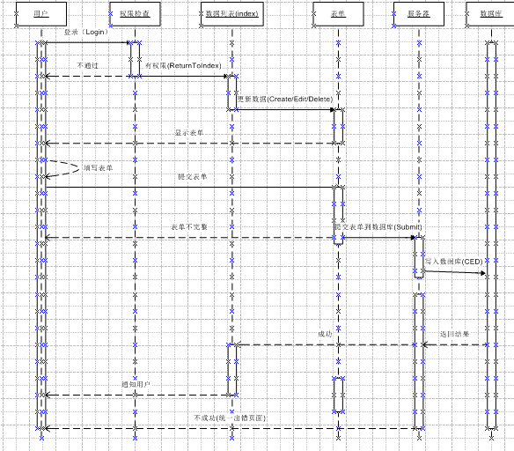

* 数据编辑的列表图

下图的左边为功能导航菜单,帮助用户快速导航到需要使用的数据页面,此导航菜单会根据登陆的角色信息动态显示导航菜单, 所以不同角色登陆后左边的导航菜单显示会有所不同, 右部分为列表部分 用户可以点击创建,编辑,查看,删除数据,表单还提供排序,筛选和分组功能.

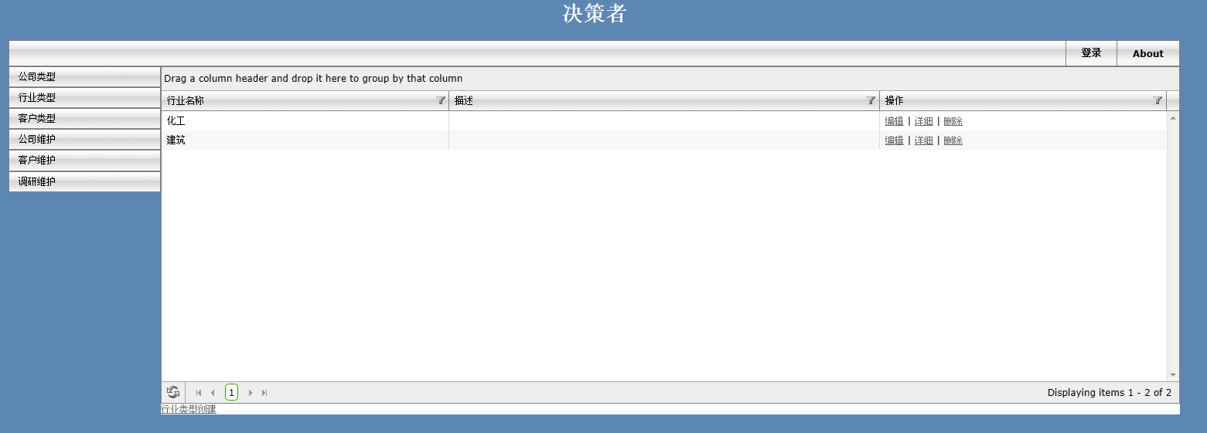

* 数据的编辑图

编辑完成后点击保存回到列表页面

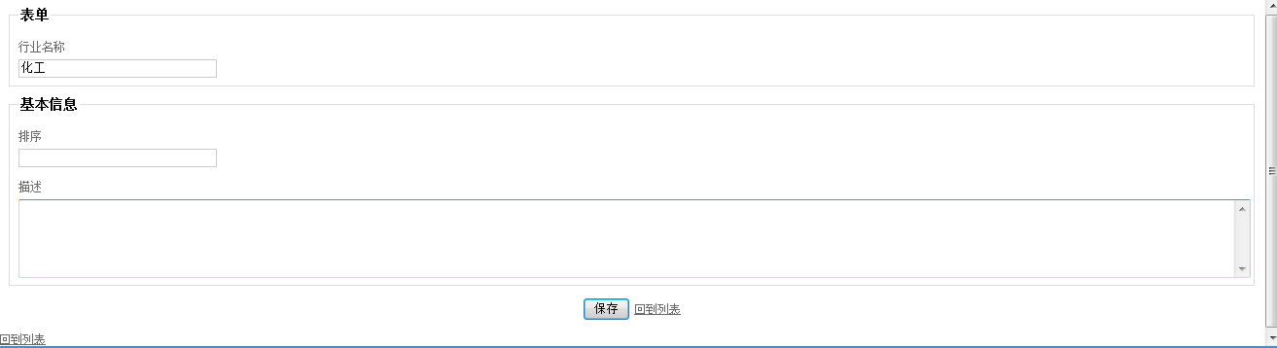

* 1. **电话实时帮助**
     1. 实时帮助的用户案例如下图所示

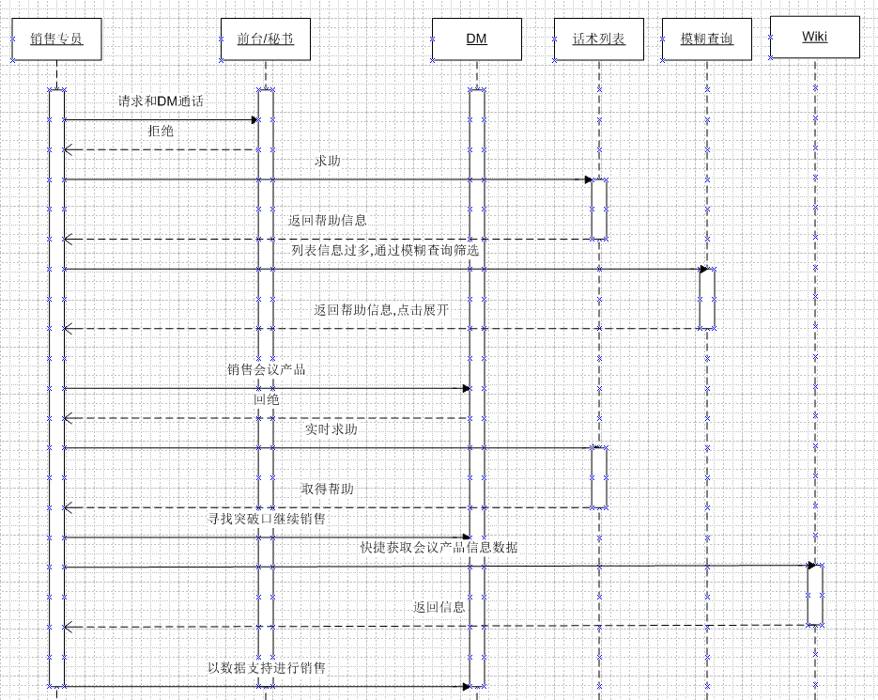

* + 1. 不同的项目会有不同的话术模版,话术实时帮助功能除了直接调用,也可以通过项wiki进入.Leads的拒绝方式以列表显示,点击展开,拒绝方式可查询

**案例1 拒绝原因查询如下图**

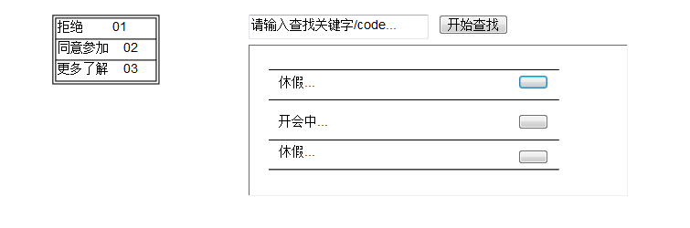

**案例2 展开拒绝原因的解决方案**

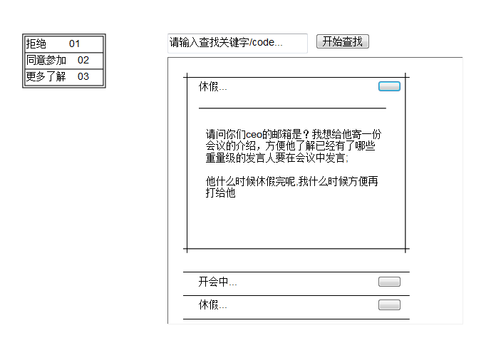

**案例3 通过关键字查询/code查询**

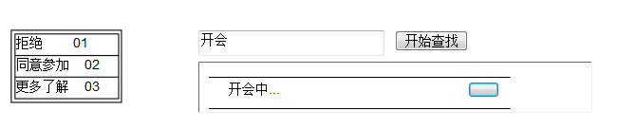

* + 1. 具体项目版块负责人负责更新/通用模版Karen负责更新, 要有keyword 对应查询,模糊查询.

*Note:汇总信息（新入职员工两周不参与统计/确认图/人工录入开始统计的时间点/结束时间）*

1. **项目WIKI**
   1. 项目基本信息:包含项目名称/项目周期/项目主要负责人

该项显示项目的基本信息,方便高层迅速掌握团队的构成情况. 销售不妙等

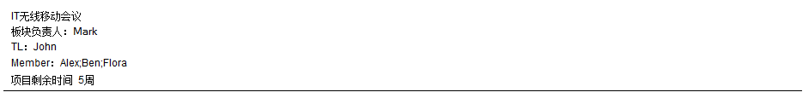

* 1. 项目关键字解释（除了版块负责人,产品部可更新）

帮助团队成员更好的理解项目背景, 迅速掌握项目切入点

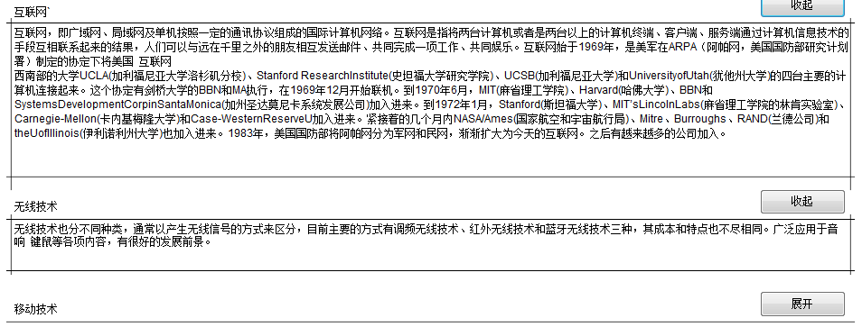

* 1. 项目背景信息（sales brief）

TBD

* 1. 项目的核心公司/Leads数据库

提供两种添加方式

1. 公司数据从wiki这里加入，当新的数据提交到公司的Leads数据库时，自动关联的项目上核心公司数据上
2. 从公司的Leads数据库导入，市场部，版块负责人和高层可以从公司的业务数据库中导出已存在的公司，然后添加到项目的核心公司数据中
   1. 项目新闻

记录会议项目在无联网上的信息, 可以作为会议相关信息发给Leads参考, 提升会议项目在Leads心中的专业形象

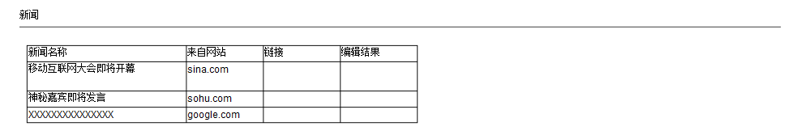

* 1. 套餐列表/点击可展开。

TBD

* 1. 项目目标分解（总目标分解）

通过连接到数据库/或者直接在网页上显示

* 1. FAQ

FAQ包括项目问题的一般销售问题，帮助销售成员快速掌握会议项目销售的切入点，通用的FAQ 由Karen负责更新，项目FAQ又版块负责人负责更新

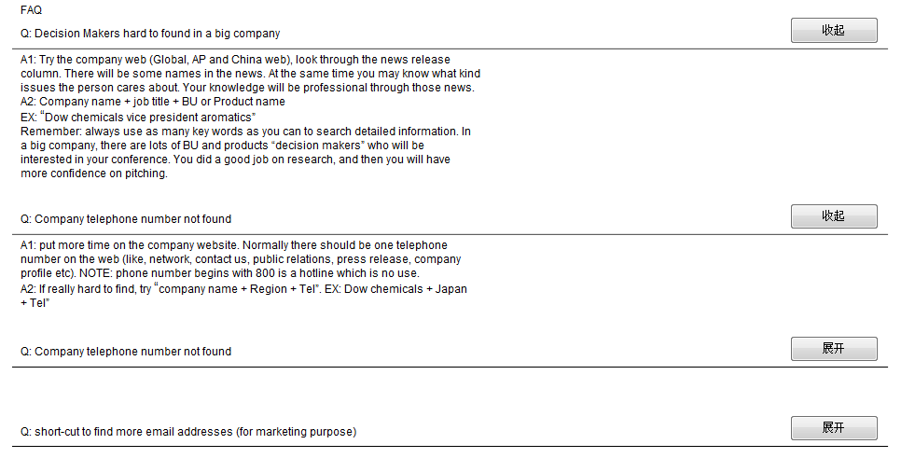

* 1. 项目模版/附件(Email模版/pitch模版/Fax模版/赞助商模版)

保存项目的模版，如邮件模版等，提供统一的标准模版，方便成员选择，在后续开发，有Email模版编辑器代替此功能

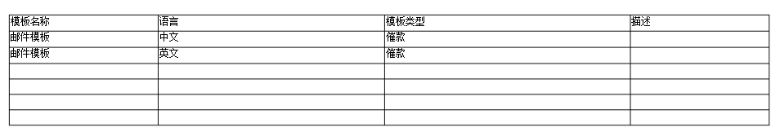

* 1. 留言答疑：销售员工关于项目的疑问求解，通过此功能添加到wiki，版块负责人可以在这里进行统一的在线答疑培训，由相似疑问的员工在咨询版块负责之前，可以在这里搜索是否同样的问题已被解答，提高培训的效率

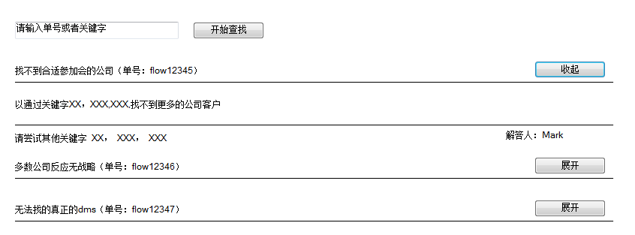

* 1. 字头分配

显示公司的字头，方便销售员工了解潜在Leads公司的分配

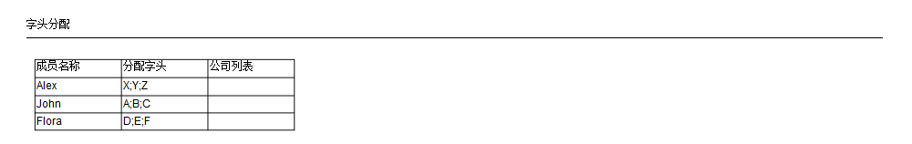

* 1. 其他

填写额外的信息,WIKI的建设是一个长期的过程,在这个过程中,必然会发生的情况是,有些信息或者知识点对团队成员很重要,但是目前的wiki项都不合适做其归属,这种情况下,用户可以暂时把信息添加到这里

**Note：***项目WIKI的数据来源于Project表单(项目管理)*

1. **权限功能**

权限功能包括高层,版块负责人,销售经理以及销售员工,市场部接口人和产品部接口人,各个角色有对应的分值, 通过设置分值可以调整角色的职级.权限的设计原则是对应的角色只能查看该职级所需要查看的数据, 屏蔽其和其业务无关的数据, 确保功能简洁明了

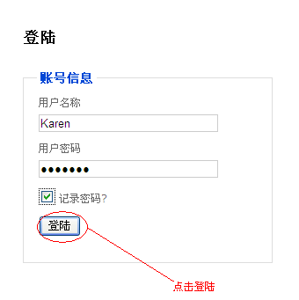

* 1. 高层:有对所有项目的权限, 可以对所有的销售数据进行查询,编辑.可以查询敏感数据, 可以调配团队资源, 更有效的进行决策.是唯一有权限创建新的项目Wiki以及项目实例的角色,高层角色的分值为1000分.
  2. 版块负责人:版块负责人主要权限是更新项目的信息,包括更新项目模版, 更新项目WIKI信息, 调配置项目资源(成员)等,版块负责人的分值为500分
  3. 销售经理：销售经理的权限是分配calling 字头 /查看下属research/完善公司和Leads的信息
  4. 销售员工：可以创建和更改但是不能删除公司信息,同样的原则是用于对Leads的信息。
  5. 市场部：市场部可以查询Leads邮箱信息,但是不可以更改,支持excel导出
  6. 产品部：可一个更改项目产品的背景信息，进行留言答疑，查看leadsheet，对项目的进程进行指导(不需要看具体电话).

Note:lead电话为敏感信息，要加以控制

1. **销售员工个人工作页面**
   1. **Wiki入口**
   2. **当天会议列表/从outlook 导入**

快捷进入项目页面,方便员工开展工作,员工从此通道转到WIKI页面

* 1. **当天的应打的电话**

当天应该打得Leads的电话号码以北京时间顺序排序,确保销售员工不会漏掉需要联络的Leads,通过使用此功能, 销售员工不在需要记录每个销售电话下次的联系时间,使销售员工可以更好的把精力集中在销售过程中.

* 1. **实时话术支持**

对员工的电话销售提供实时的话术支持, 针对销售员工流动性大的特点,把有效的话术知识模版化,使其快捷可查,针对各个销售员工可能在电话销售过程中碰到的问题进行分类,提供模糊查询功能, 结果以列表显示,对每个话术点提供扼要描述,点击后可展开查看详尽内容

* 1. **添加核心公司**

从公司的Leads数据备份里面选择核心公司(版块负责人以上更新图形解释)

* 1. **销售系统数据查看接口**

快捷进入项目数据查看页面,方便销售员工在电话销售过程中,用历史会议数据和当前的会议信息,帮助说服Leads参加会议

* 1. **个人销售目标/实际deal查看/实际入账查看/查看达成率**

在显著位置显示员工当前销售进度,方便员工了解工作进程和销售目标完成的情况,激励员工斗志.

1. **报表功能**
   1. **日报功能**

* 日报功能:如图显示,日报的数据来源于Deal和CallResult这两张表

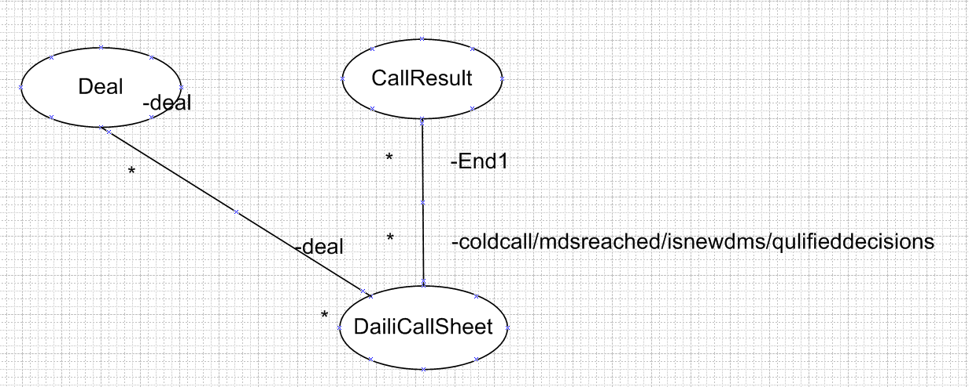

* 数据显示如下图所示

|  |  |  |  |  |  |  |  |
| --- | --- | --- | --- | --- | --- | --- | --- |
| **员工姓名** | **电话数量**  **Cold call** | **电话时间** | **打到决策人**  **Reached dms** | **打到新决策人**  **New dms** | **完整介绍产品**  **Full pitch** | **决定参会**  **Qualified Dicision** | **当天进单公司数**  **Deals** |
| **Mark** | **100** | **5：00：00** | **10** | **5** | **3** | **2** | **1** |

* 1. 周报功能：
* 如图所示，周报的数据从电话系统，callresult, Dealin, Target, Member表导入数据

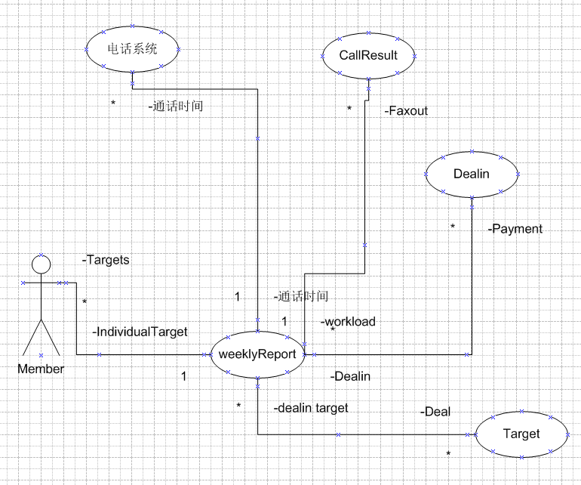

* 当前月份数据显示如下图所示

|  |  |  |  |  |  |  |  |  |  |
| --- | --- | --- | --- | --- | --- | --- | --- | --- | --- |
| **员工姓名** | **总体目标** | **本周目标** | **本周出单** | **本周到账** | **完成率** | **到帐率** | **绩效比** | **工作量** | **电话时间** |
| **Flora** | **100000** | **20000** | **25000** | **25000** | **125%** | **100%** | **0.74** | **50** | **10:00:00** |
| **Mark** | **200000** | **40000** | **50000** | **25000** | **125%** | **50%** | **0.73** | **80** | **8:00:00** |
| **总计** | **300000** | **60000** | **75000** | **50000** | **125%** | **66%** |  | **140** | **18:00** |

完成率 = 本周目标/本周出单;

到帐率 = 本周到帐/本周出单;

**绩效比**=(当前到帐/目标)/(过去天数/总天数)

* 历史月份数据如图所示(以员工视角)

Flora

|  |  |  |  |  |  |
| --- | --- | --- | --- | --- | --- |
| **月份** | **目标** | **实际出单** | **实际到帐** | **完成率** | **到帐率** |
| **8** | **10000** | **10000** | **8000** | **100%** | **80%** |
| **9** | **20000** | **10000** | **10000** | **50%** | **100%** |

* 历史月份数据如图所示(以团队视角)

8月：

|  |  |  |  |  |  |
| --- | --- | --- | --- | --- | --- |
| **员工** | **目标** | **实际出单** | **实际到帐** | **完成率** | **到帐率** |
| **Flora** | **10000** | **10000** | **8000** | **100%** | **80%** |
| **Mark** | **20000** | **10000** | **10000** | **50%** | **100%** |

* 1. 项目进度表
* 项目进度表由project表提供大部分数据,其它数据由Company,Deal和Leads表提供

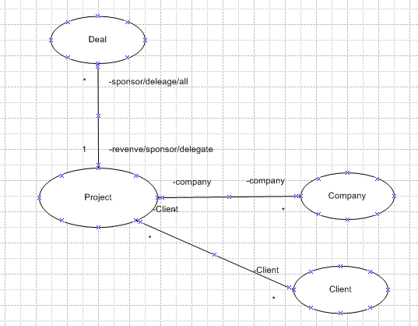

* 项目进展表

|  |  |  |  |  |  |  |  |
| --- | --- | --- | --- | --- | --- | --- | --- |
| **参会Leads** | **销售代表** | **所属公司** | **区域** | **出单日期** | **参会类型** | **费用** | **费用类型** |
| **Flora** | **Mark** | **Coke** | **亚太** | **2012/8/6** | **Delegate** | **8000** | **人民币** |
| **Mike** | **John** | **HP** | **欧洲** | **2012/8/12** | **Delegate** | **10000** | **美金** |

**Nice to have：柱状图要有，其它图nice to have**

* 1. 项目分解表
* 项目分解表数据由Target表产生

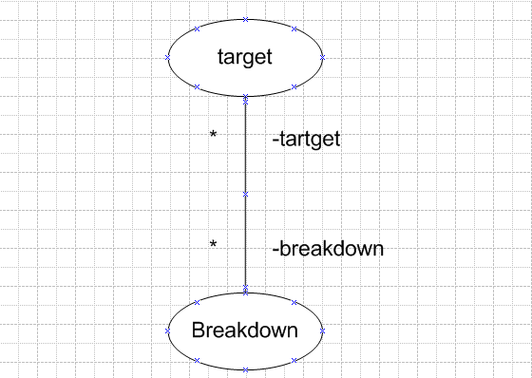

* 分解表(团队)

|  |  |  |  |  |  |
| --- | --- | --- | --- | --- | --- |
| **销售代表** | **出单目标** | **保底目标** | **入账目标** | **时间** | **目标说明** |
| **Flora** | **130000** | **100000** | **80000** | **2012/8** |  |
| **Mike** | **120000** | **100000** | **80000** | **2012/8** |  |

**项目分解**

**周分解**

**Note：**

**Search result 统一存储（和字头保护结合，前段时间保护期内指定人可以看（版块负责人不受限制））**

**月销售目标和周销售目标没有必然关联，可以存在差异性**